Київський національний університет імені Тараса Шевченка

Чисельні методи в інформатиці

**Лабораторна робота № 6**

Обчислення інтегралу функції

Виконав:

студент другого курсу

групи К-26

факультету кібернетики

Київського національного

університету імені

Тараса Шевченка

Кожухівський Віталій

Київ, 2014

Зміст

1. Постановка задачі
2. Теоретичні відомості
3. Розрахунки
4. Відповідь
5. Висновки

Постановка задачі

Побудувати графік функції: $$f\left(t\right)= \int_{0}^{t}{xsin\left(x\right)dx}$$

Теоретичні відомості

Формула

Формулою Сімпсона називається [інтеграл](http://uk.wikipedia.org/wiki/%D0%86%D0%BD%D1%82%D0%B5%D0%B3%D1%80%D0%B0%D0%BB) від [інтерполяційного многочлена](http://uk.wikipedia.org/wiki/%D0%86%D0%BD%D1%82%D0%B5%D1%80%D0%BF%D0%BE%D0%BB%D1%8F%D1%86%D1%96%D1%8F) другого [степеня](http://uk.wikipedia.org/wiki/%D0%A1%D1%82%D0%B5%D0%BF%D1%96%D0%BD%D1%8C) на відрізку [a,b]:


     {\int\limits_a^b
           f(x)
       dx} \approx {\int\limits_{a}^{b}
                   {p_2(x)} 
              dx} =
          \frac{b-a}{6}{
              \left(
                 f(a) + 4 f\left(\frac{a+b}{2}\right) + f(b)
              \right)},


де f(a), f((a+b)/2) і f(b) — значення [функції](http://uk.wikipedia.org/wiki/%D0%A4%D1%83%D0%BD%D0%BA%D1%86%D1%96%D1%8F) у відповідних точках .

Похибка

При умові, що функція f(x) на відрізку [a,b] має [похідну](http://uk.wikipedia.org/wiki/%D0%9F%D0%BE%D1%85%D1%96%D0%B4%D0%BD%D0%B0) четвертого порядку, похибка E(f), дорівнює:

E(f) = - \frac{(b-a)^5}{2880}{{f^{(4)}(\zeta)}}, \ \ \ \zeta \in [a,b].

Зважаючи, що значення \zeta переважно не є відомим, для оцінки похибки використовується нерівність:

\left| E(f) \right| \le \frac{(b-a)^5}{2880} \max\limits_{x\in[a,b]} {\left| f^{(4)}(x) \right|}.

Ітераційна формула

Для точнішого обчислення інтеграла проміжок [a,b] розбивають на N відрізків однакової довжини і застосовують формулу Сімпсона на кожному з них. Значення інтеграла є сумою для всіх відрізків.

 {\int\limits_a^b f(x) dx} \approx \frac h3 \cdot \left( \frac 12 f(x_0)+\sum_{k=1}^{N-1}f(x_k)+2\sum_{k=1}^{N}f \left( \frac{x_{k-1}+x_k}2 \right)+\frac 12 f(x_N) \right)

де h = \frac{b-a}{N} величина кроку, а x_k=a+k\cdot h межі відрізків.

Загальну похибку E(f) при інтегруванні на відрізку [a,b] з кроком x_i - x_{i-1} = h визначають за формулою:

\left| E(f) \right| \le \frac{(b-a)}{2880}h^4 \max\limits_{x\in[a,b]} |f^{(4)} (x)| .

При неможливості оцінити похибку за допомогою четвертої похідної можна використати слабшу оцінку:

\left| E(f) \right| \le \frac{(b-a)}{288}h^3 \max\limits_{x\in[a,b]} |f^{(3)} (x)| .

Розрахунки

Графік функції (побудований за допомогою спеціальних утиліт):  
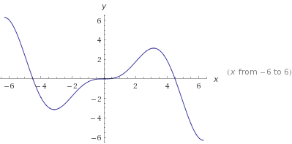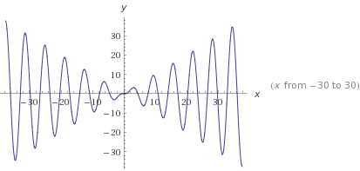

Відповідь

За допомогою вищезазначених формул, обрахоівуючи інтергал методом Сімпсона, було побудовано графік даної функції:  
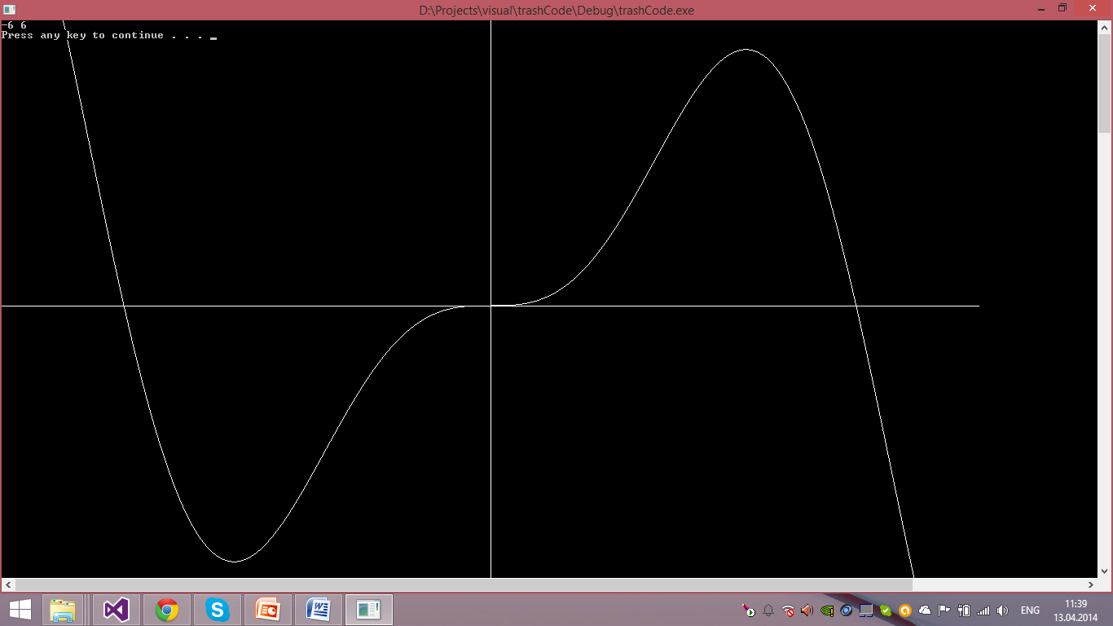  
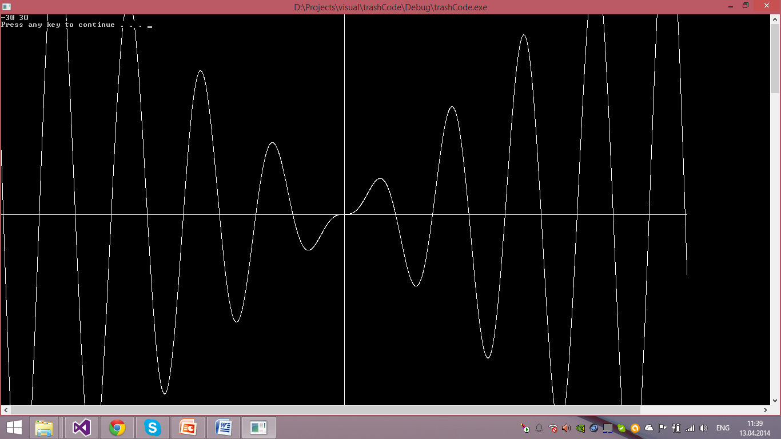

Висновки

Алгоритм побудував правильні графіки.